Entrevista com Gilberto Gil: atividades
Autoras: Andrea Lukšíková, Fernanda Bolochio, Katarína Karaffová, Lucie Smejkalová
Revisão: Fernanda Bolochio

1. Você já ouviu falar de Gilberto Gil? Complete o texto abaixo com as informações que achar corretas:
Gilberto Gil é um famoso __________(1) ___________ (2). Nascido _________ (3), compôs de forma eclética sozinho e ao lado de outros nomes importantes, como Caetano Veloso e Ivete Sangalo. Além disso, também foi _______________ (4) entre 2003 e 2008. Sua história está intimamente ligada com _________ (5) e até hoje, aos 82 anos, possui apresentações ao redor do mundo.
(1) cantor ator apresentador
(2) angolano português brasileiro
(3) em São Paulo na Bahia em Santa Catarina
(4) ministro da Cultura prefeito da cidade ministro da Economia
(5) o cinema o agronegócio a ditadura militar

------------------------------------------------------------------------------------------------

I. Assista a entrevista e responda as perguntas abaixo:

1. Qual foi a impressão que Gilberto Gil teve ao chegar ao centro da cidade de Ostrava?
- Ele ficou impressionado pela modernidade, comum aos países desenvolvidos.
- Ele já conhecia a paisagem porque foi similar à Polônia.
- Ele teve a impressão de estar chegando a um lugar desconhecido.

2. Gilberto Gil descreveu Walter Smetak como “estranho”. Qual é o significado mais próximo desta palavra no contexto da entrevista?
- desconhecido
- extraordinário
- bizarro

3. Qual é a razão pela qual ele sente que Salvador, na Bahia, é o seu lugar?
- É um lugar mais familiar para ele, porque ele nasceu lá.
- Ele mudou para lá com sua família quando muito jovem.
- Ele simplesmente gosta deste lugar por sua aparência e pessoas.

4. No total, o cantor tem quantos filhos?
- Sete.
- Oito.
- Nove.

II. Indique se a informação é verdadeira ou falsa:
- Ao chegar em Ostrava, o que mais impressionou Gil foi a cidade toda. V F
- Walter Smetak migrou para o Brasil por razões políticas. V F
- Walter Smetak era músico e construía instrumentos estranhos. V F
- Gil ficou sabendo da eubiose através de W. Smetak. V F
- A canção “Aquele abraço” foi o motivo do aprisionamento do Gil. V F
- O cantor sempre dizia que queria ser músico e pai de filhos. V F
- O cantor casou quatro vezes. V F
- Quase todos os filhos dele estão envolvidos com a música. V F
- Sua filha Preta Maria organizou uma viagem para o Rio de Janeiro. V F
- Neste ano, Gil visitou 12 cidades europeias com sua família. V F

III. Encontre sinônimos das seguintes palavras no texto (pergunta 1 da entrevista)

- o meio ________________
- o sentimento ________________
- o caminho ________________
- extenso/-a ________________
- atual ________________

IV. Encontre antônimos das seguintes palavras no texto (pergunta 4 da entrevista)

- aprisionado ________________
- maduro ________________
- raso/breve ________________
- ignorância ________________
- desaprender ________________

V. Escolha a resposta correta e marque a cidade/a região no mapa.
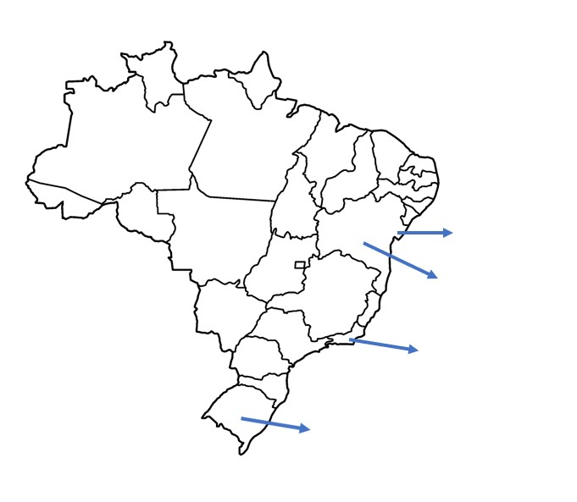

________________

________________

________________

________________
1. A cidade onde o Gilberto passou três meses aprisionado num quartel militar.
- Rio Grande do Sul
- Rio de Janeiro
- São Paulo

2. A cidade onde o Gilberto nasceu e que considera o lugar principal da sua vida.
- Ituaçu
- Recife
- Salvador

3. A cidade onde o Gilberto passou toda a sua infância.
- Ituaçu
- Rio Grande do Sul
- São Paulo

4. A região onde estavam radicados primeiramente os colegas europeus do Walter Smetak.
- Ituaçu
- Salvador
- Rio Grande do Sul

VI. Indique o significado correto das palavras a seguir.

A. eubiose | 1. Vontade extravagante e sem razão.
B. mestiço | 2. Crença na segunda vinda de Jesus Cristo à Terra.
C. capricho | 3. Uma corruptela da palavra músico e pai.
D. musgeiro | 4. Filosofia no sentido de viver em harmonia com as leis da natureza, e consequentemente, com as leis universais, das quais as primeiras se derivam.
E. parusia | 5. Diz-se do indivíduo proveniente de pais de etnias ou raças diferentes.

---------------------------------------------------------------------------------------------------------------------------

- O que você achou mais interessante ou surpreendente nesta entrevista com Gilberto Gil?
___________________________________________________________________________________________________________________________________________________________________________________________________________________________
- Você gostaria de visitar o Brasil um dia e aprender mais sobre a cultura local? Por que?
___________________________________________________________________________________________________________________________________________________________________________________________________________________________

SOLUÇÃO

Entrevista com Gilberto Gil: atividades
Autoras: Andrea Lukšíková, Fernanda Bolochio, Katarína Karaffová, Lucie Smejkalová
Revisão: Fernanda Bolochio

Nível QECR: B1/B2/C1
Competências: produção oral e escrita (pré-atividade), compreensão oral (atividade), produção escrita e interação oral (pós-atividade)
Duração: 1h30 = 10 min (pré-atividade) + 20 min (entrevista) + 40 min (atividade) + 20 min (pós-atividade)
Lista das atividades: pré-atividade: exercício lacunar + correção coletiva; atividade: 4 perguntas de múltipla escolha (parte I), 10 perguntas de verdadeiro/falso (parte II), 2 partes sobre sinônimos/antônimos (parte III e IV), 4 perguntas de múltipla escolha + reconhecimento geográfico (parte V), 1 parte para significados (parte VI); pós-atividade: perguntas abertas + compartilhamento coletivo de respostas

PRÉ-ATIVIDADE
1. Você já ouviu falar de Gilberto Gil? Complete o texto abaixo com as informações que achar corretas:
Gilberto Gil é um famoso __________(1) ___________ (2). Nascido _________ (3), compôs de forma eclética sozinho e ao lado de outros nomes importantes, como Caetano Veloso e Ivete Sangalo. Além disso, também foi _______________ (4) entre 2003 e 2008. Sua história está intimamente ligada com _________ (5) e até hoje, aos 82 anos, possui apresentações ao redor do mundo.
(1) cantor ator apresentador
(2) angolano português brasileiro
(3) em São Paulo na Bahia em Santa Catarina
(4) ministro da Cultura prefeito da cidade ministro da Economia
(5) o cinema o agronegócio a ditadura militar

ATIVIDADE
I. Assista a entrevista e responda as perguntas abaixo:

1. Qual foi a impressão que Gilberto Gil teve ao chegar ao centro da cidade de Ostrava?
- Ele ficou impressionado pela modernidade, comum aos países desenvolvidos.
- Ele já conhecia a paisagem porque foi similar à Polônia.
- Ele teve a impressão de estar chegando a um lugar desconhecido.

2. Gilberto Gil descreveu Walter Smetak como “estranho”. Qual é o significado mais próximo desta palavra no contexto da entrevista?
- desconhecido
- extraordinário
- bizarro

3. Qual é a razão pela qual ele sente que Salvador, na Bahia, é o seu lugar?
- É um lugar mais familiar para ele, porque ele nasceu lá.
- Ele mudou para lá com sua família quando muito jovem.
- Ele simplesmente gosta deste lugar por sua aparência e pessoas.

4. No total, o cantor tem quantos filhos?
- Sete.
- Oito.
- Nove.

II. Indique se a informação é verdadeira ou falsa:
- Ao chegar em Ostrava, o que mais impressionou Gil foi a cidade toda. V F
- Walter Smetak migrou para o Brasil por razões políticas. V F
- Walter Smetak era músico e construía instrumentos estranhos. V F
- Gil ficou sabendo da eubiose através de W. Smetak. V F
- A canção “Aquele abraço” foi o motivo do aprisionamento do Gil. V F
- O cantor sempre dizia que queria ser músico e pai de filhos. V F
- O cantor casou quatro vezes. V F
- Quase todos os filhos dele estão envolvidos com a música. V F
- Sua filha Preta Maria organizou uma viagem para o Rio de Janeiro. V F
- Neste ano, Gil visitou 12 cidades europeias com sua família. V F

III. Encontre sinônimos das seguintes palavras no texto (pergunta 1 da entrevista)

- o meio (o centro)
- o sentimento (a sensação)
- o caminho (a estrada)
- extenso/-a (amplo/-a)
- atual (contemporâneo)

IV. Encontre antônimos das seguintes palavras no texto (pergunta 4 da entrevista)

- aprisionado (liberado)
- maduro (infantil)
- raso/breve (profundo)
- ignorância (consciência)
- desaprender (aprender)

V. Escolha a resposta correta e marque a cidade/a região no mapa:
1. A cidade onde o Gilberto passou três meses aprisionado num quartel militar.
- Rio Grande do Sul
- Rio de Janeiro
- São Paulo

2. A cidade onde o Gilberto nasceu e que considera o lugar principal da sua vida.
- Ituaçu
- Recife
- Salvador

3. A cidade onde o Gilberto passou toda a sua infância.
- Ituaçu
- Rio Grande do Sul
- São Paulo

4. A região onde estavam radicados primeiramente os colegas europeus do Walter Smetak.
- Ituaçu
- Salvador
- Rio Grande do Sul

Salvador

Ituaçu

Rio de Janeiro

Rio Grande do Sul

VI. Indique o significado correto das palavras a seguir.

A. eubiose | 1. Vontade extravagante e sem razão. c
B. mestiço | 2. Crença na segunda vinda de Jesus Cristo à Terra. e
C. capricho | 3. Uma corruptela da palavra músico e pai. d
D. musgeiro | 4. Filosofia no sentido de viver em harmonia com as leis da natureza, e consequentemente, com as leis universais, das quais as primeiras se derivam. a
E. parusia | 5. Diz-se do indivíduo proveniente de pais de etnias ou raças diferentes. b

PÓS-ATIVIDADE
- O que você achou mais interessante ou surpreendente nesta entrevista com Gilberto Gil?
pergunta aberta para escrita e compartilhamento
- Você gostaria de visitar o Brasil um dia e aprender mais sobre a cultura local? Por que?
pergunta aberta para escrita e compartilhamento

